Bijlagen
Bijlage 1 | Onderzoekend leren
  - Hoe voer je een wetenschappelijk onderzoek uit?
Onderzoeken hoe je geluid het best versterkt, dat klinkt gemakkelijker gezegd dan gedaan. Ondertussen hebben jullie de wetenschappelijke methode al leren kennen als een methode die structuur geeft aan wetenschappelijk onderzoek.
In de bundel ‘STEMmige muziek: versterk het geluid van je gsm’ maken we gebruik van de volgende onderzoekcirkel. Onder de figuur staat meer uitleg over de verschillende stappen en hoe je een onderzoek best aanpakt.
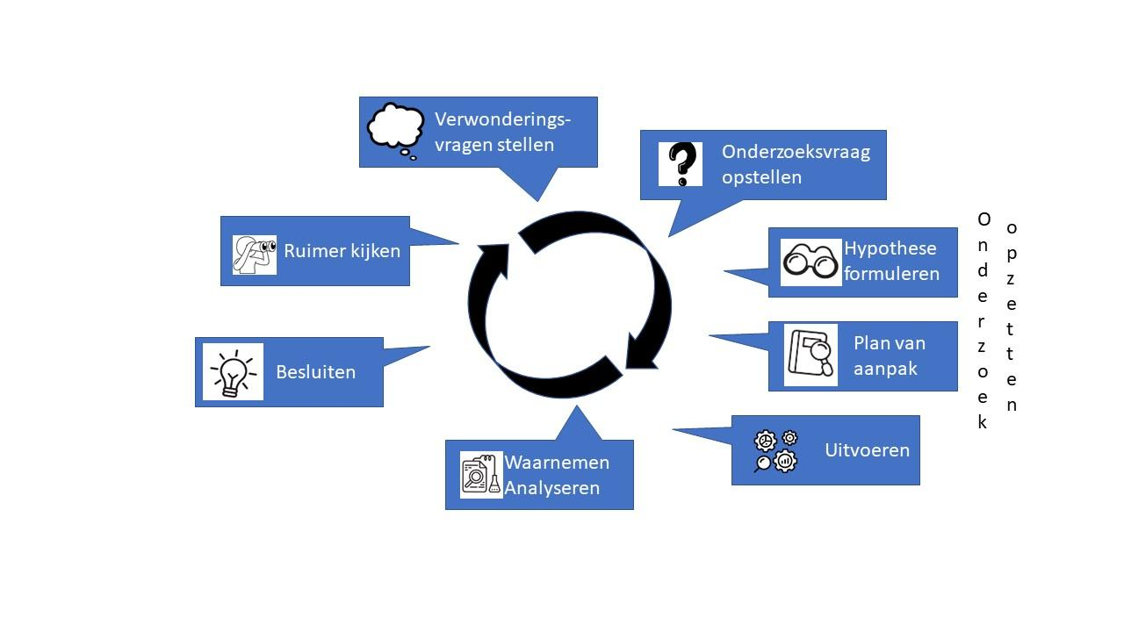
Stap 1: Onderzoek komt niet uit de lucht vallen. In de praktijk bouwt het vaak verder op voorafgaand onderzoek. Het is ook mogelijk dat je verwonderd bent over iets. Je gaat je dan allerlei verwonderingsvragen stellen. Die vragen op zich zijn misschien niet onmiddellijk onderzoekbaar, maar ze zijn wel enorm belangrijk! Ze vormen de eerste stap naar het eigenlijke onderzoek.
Stap 2: Wat is de volgende belangrijke (en misschien wel moeilijkste) stap, om je onderzoek te kunnen beginnen?
………………………………………………………………………………………………………………………………….
(antw. Een goede onderzoeksvraag stellen, dwz een onderzoeksvraag opstellen die we met het materiaal in de klas kunnen onderzoeken).
Stap 3: Het formuleren van een hypothese, zal daarna verder richting geven aan je onderzoek. Het helpt je om een plan van aanpak op te stellen.
Stap 4: Welke methodieken kan je in je plan van aanpak gebruiken om een wetenschappelijk antwoord te vinden op je onderzoeksvraag? Welk plan van aanpak zal je gebruiken?
…………………………………………………………………………………………………………………………………………………………………………………………………………………………………………………………………………
(antw. Experimenten uitvoeren, maar ook bronnen en/ of bestaande data raadplegen)

Stap 5: Eenmaal je weet hoe je het experiment wilt aanpakken, kan je het uitvoeren.

Stap 6: Je gaat nu je waarnemingen en/of bronnen en/of data te analyseren.
Stap 7: Je formuleert een conclusie. Dit is een antwoord op de onderzoeksvraag op basis van je analyse. Hier koppel je terug naar de hypothese waarmee je gewerkt hebt.
Stap 8: Belangrijk! Eenmaal je het antwoord op je onderzoeksvraag gevonden hebt, is je onderzoek nog niet afgelopen! Integendeel! Het klinkt misschien vreemd, maar het antwoord op je onderzoeksvraag leidt tot heel veel nieuwe vragen. We kunnen die vragen ruwweg in 2 groepen onderverdelen:
- Wat kan je leren van het gevonden antwoord?
Kan dit eenvoudig experimentje in de klas iets meer vertellen over een complex probleem zoals het bouwen van een klankkast of luidspreker?
Biedt het een antwoord op één of meerdere van je verwonderingsvragen uit stap 1?
…
- Werd het onderzoek goed uitgevoerd?
Komt je antwoord overeen met wat je verwacht had? Waarom wel? Waarom niet?
Hoe nauwkeurig zijn de resultaten?
Stond de meetapparatuur juist afgesteld?
…..
- Heb je onderweg nog iets geleerd wat je niet verwacht had? Onverwachte ontdekkingen zijn vaak erg interessant!
…
In stap 8 gaan we dus ruimer nadenken over het gevoerde onderzoek.

Bijlage 2 | Onderzoekend leren
  - Hoe pak je een technisch probleem aan?
Wie geluid wil versterken, staat voor vele technische uitdagingen. In de bundel ‘STEMmige muziek: versterk het geluid van je gsm’ maken we gebruik van onderstaande ontwerpcirkel om technische problemen pop te lossen. Onder de figuur staat meer uitleg over de verschillende stappen en hoe je best tot een technische oplossing komt.

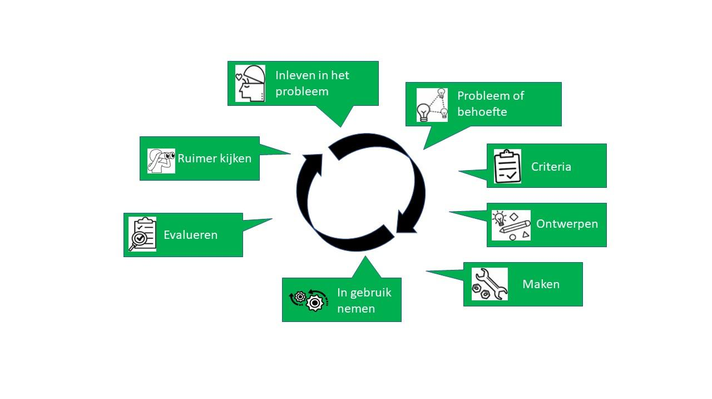
Stap 1: Mensen hebben veel behoeften en problemen. Ook bepaalde contexten kunnen behoeften en technische problemen creëren. Wie bv. aan Marsonderzoek wil doen, zal op heel specifieke technische behoeften en problemen stuiten. Het is daarom zinvol om je eerst in te leven in de specifieke context en probleem. Wat wil je bv. allemaal te weten komen over Mars?

Stap 2: Wat is de volgende belangrijke stap, om je ontwerp te kunnen beginnen?

………………………………………………………………………………………………………………………………….
(antw. De technische behoefte of probleem precies definiëren).
Stap 3: Voor je aan je ontwerp begint, is het noodzakelijk om te weten aan welke criteria het ontwerp moet voldoen.
Stap 4: Eenmaal je weet aan welke criteria jouw technische oplossing moet voldoen, kan je beginnen aan het ontwerp ervan. Vaak hoort bij een ontwerp een tekening of een schets.
Stap 5: Het is tijd om de handen uit de mouwen te steken. Je gaat je ontwerp nu ook echt maken. Dikwijls start je met een eerste prototype.
Stap 6: Is je prototype klaar, dan kan je het nu in gebruik nemen en testen.
Stap 7: Voldoet het prototype aan de vooropgestelde criteria? Aan welke wel en aan welke niet? Je gaat m.a.w. het gemaakte prototype evalueren.
Stap 7: Belangrijk! Voor een echte ingenieur stopt de ontwerpscirkel niet na stap 7. Het gaat ruimer nadenken over het geleverde werk. Hij kijkt wat het geleerd heeft en hoe het kan bijdragen tot nieuwe ontwerpen.
De ingenieur stelt zich bv. volgende vragen:
- Hoe kan het prototype verbeterd worden?
- Werden bij het ontwerp en de bouw van dit prototype nieuwe technieken gebruikt die ook ingezet kunnen worden om andere technische behoeften en problemen op te lossen?
- Kunnen dankzij dit prototype nieuwe technische problemen of behoeftes opgelost worden?
- …

